Меню программы Finder

Начало формы
Конец формы

Finder является частью операционной системы Mac OS. Он организует и отображает в различных видах файлы и папки, находящиеся на компьютере и любых внешних носителях, подключённых к нему. Также при помощи Finder можно осуществлять поиск и организацию информации.
Вот пример окна программы Finder (в режиме просмотра Cover Flow):
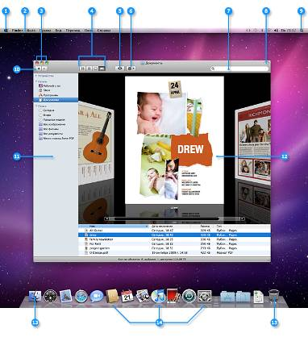
- Меню Apple обеспечивает доступ к таким командам, как «Обновление программ», «Системные настройки», «Режим сна» и «Выключить».
- Строка меню содержит меню Apple, меню активной программы, дополнительные элементы строки меню и значок Spotlight. В меню Finder имеются такие пункты, как «Настройки Finder», «Службы» и «Очистить Корзину необратимо».
- Кнопки для закрытия, свертывания и изменения масштаба окна Finder.
- Кнопки переключения видов окна Finder:
* Вид «Значки» служит для отображения содержимого папки в виде последовательности значков. В ОС Snow Leopard впервые используется вид значков с предварительным просмотром файлов, который позволяет пролистывать многостраничные документы и просматривать фильмы QuickTime.
* Вид «Список» служит для отображения папки в виде таблицы. Каждую папку можно развернуть, нажав на треугольник раскрытия слева от нее. Можно легко упорядочить файлы по имени, дате изменения и т. д. Выберите команду Показать параметры вида в меню Вид, чтобы добавить или удалить столбцы атрибутов. Нажав на заголовок столбца атрибута можно изменить порядок сортировки на убывающий или возрастающий.
* Вид «Столбцы» служит для иерархического отображения жесткого диска, где каждый столбец представляет папку.
* Вид Cover Flow служит для отображения содержимого папки так же, как при выборе вида Cover Flow в iTunes. Он позволяет просматривать изображения, документы и фильмы, пролистывать многостраничные документы и прокручивать фильмы.
- Кнопка «Быстрый просмотр» позволяет открывать выбранный файл для предварительного просмотра. Дополнительные сведения см. в разделе «Быстрый просмотр».
- Меню «Действие» обеспечивает быстрый доступ к функциям Finder для выделенных элементов, включая функции «Информация», «Переместить в Корзину» и «Службы».
- Поле поиска позволяет ввести слово или словосочетание, чтобы найти любые соответствующие объекты в компьютере с помощью программы Spotlight. Сведения о том, как задать поиск по умолчанию, см. в разделе «Настройки Finder» ниже.
- Кнопка скрытия/отображения панели инструментов и боковых меню в окне Finder позволяет скрывать или отображать элементы окна Finder.
- Значок Spotlight открывает поле поиска Spotlight, с помощью которого можно выполнить поиск любой информации на компьютере.
- Кнопки «Назад/Вперед» позволяют перейти к предыдущему или следующему экрану Finder.
- Боковое меню разделено на четыре категории: «Устройства», «Общий доступ», «Папки» и «Найти».
В верхней части находятся категории «Устройства» и «Общий доступ», где перечислены все подключенные к компьютеру Mac устройства: жесткий диск, iDisk, точки доступа, карта памяти SD или DVD.
В середине находится категория «Папки», которая предоставляет быстрый доступ к рабочему столу, личной папке, названной по имени пользователя учетной записи, к папкам «Программы» и «Документы».
Внизу находится категория «Найти», обеспечивающая быстрый доступ к смарт-папкам: они позволяют найти любой файл в компьютере Mac, который использовался сегодня, вчера или на прошлой неделе, а также типы документов, такие как «Все изображения», «Все фильмы» и «Все документы».
- Содержимое Cover Flow предоставляет возможность предварительного просмотра файлов, в ходе которого можно пролистать документ или посмотреть фильм QuickTime.
- Значок Finder позволяет сделать окно Finder активным или открыть его, если это еще не сделано.
- Панель Dock обеспечивает быстрый доступ к программе Finder, а также к другим часто используемым программам, папкам и файлам. Чтобы открыть программу, папку или файл, достаточно один раз нажать ее значок кнопкой мыши.
- Корзина хранит удаленные элементы, пока она не будет очищена. Чтобы извлечь DVD, карту памяти SD или дисковод, подключенный к Mac, перетащите его в Корзину.

Начало формы
Конец формы

